His Excellency
Mr. Asif Ali Zardari
President of the Islamic Republic of Pakistan
c/o Botschaft der Islamischen Republik Pakistan
Schaperstr. 29
D-10719 Berlin

__________________________
Place, date / Ort, Datum
Your Excellency;
We are very concerned about the mother of four and Christian Shagufta Kiran. Since being arrested on July 29th 2021 by the Federal Investigation Agency (FIA) in Islamabad she has been imprisoned in the central Adyalaa jail in Rawalpindi. The accusation: In September 2020 she is said to have posted a message in a Messenger Group which contained an insult to the prophet Mohammed. On September 18th 2024 she was sentenced to death for alleged blasphemy.
We emphatically urge you to do all in your power to ensure that Shagufta Kiran is released without delay and the death sentence against her repealed. Until then, she must have regular access to her family and her lawyer. Please observe the human right of freedom of religion that guaranteed by the Constitution of Pakistan.
Most respectfully,
Name /  Vorname und Name | ZIP, place / Adresse, PLZ Ort | Signature / Unterschrift

Name /  Vorname und Name | ZIP, place / Adresse, PLZ Ort | Signature / Unterschrift
Translation / Übersetzung:
Exzellenz,
wir sind sehr besorgt um die vierfache Mutter und Christin Shagufta Kiran. Seit ihrer Verhaftung am 29. Juli 2021 durch die Federal Investigation Agency (FIA) in Islamabad ist sie im zentralen Adyalaa-Gefängnis in Rawalpindi eingesperrt. Der Vorwurf: Im September 2020 soll sie eine Nachricht in eine Messenger-Gruppe gestellt haben, die eine Beleidigung des Propheten Mohammed enthielt. Am 18. September 2024 wurde sie wegen angeblicher Blasphemie zum Tode verurteilt.
Wir bitten Sie nachdrücklich, sich dafür einzusetzen, dass Shagufta Kiran unverzüglich freigelassen und das Todesurteil aufgehoben wird. Bis dahin muss sie regelmäßigen Zugang zu ihrer Familie und ihrem Anwalt haben. Bitte achten Sie das durch die pakistanische Verfassung garantierte Menschenrecht auf Religionsfreiheit.
Hochachtungsvoll
Informationen zum Aushängen:
Pakistan: Mutter von vier Kindern
zum Tode verurteilt
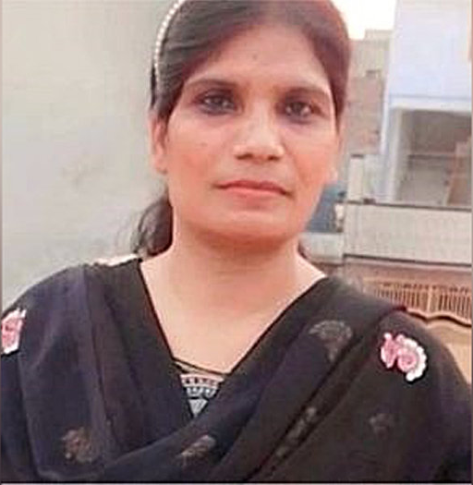
Die pakistanische Christin Shagufta Kiran. Foto: IDEA
Seit mittlerweile viereinhalb Jahren ist Shagufta Kiran im zentralen Adyalaa-Gefängnis in Rawalpindi eingesperrt. Am 29. Juli 2021 war sie in ihrer Wohnung in Islamabad von der Federal Investigation Agency, einer dem Innenministerium unterstehenden Strafverfolgungsbehörde, verhaftet worden. Der Vorwurf: Im September 2020 soll sie eine Nachricht in eine Messenger-Gruppe gestellt haben, die angeblich eine Beleidigung des Propheten Mohammed enthielt. Am 18. September 2024 wurde sie wegen angeblicher Blasphemie zum Tode verurteilt. Dabei habe sie die Nachricht gar nicht selbst verfasst, sondern nur weitergeleitet, so der Anwalt.
Grundlage für die Verhaftung und das Todesurteil sind u. a. das Gesetz zur Verhinderung elektronischer Straftaten und die Blasphemiegesetze, mit deren Hilfe es sehr einfach sei, unerwünschte Personen im privaten Bereich aus dem Weg zu räumen.

Harrison, Shaguftas damals 15-jähriger Sohn, beklagte im September 2022 gegenüber Asia News, dass er nicht einmal die Hand seiner Mutter halten durfte, als er sie im Gefängnis besuchte. „Sie halten sie in einer kleinen Zelle fest, und zwischen Gefangenen und Besuchern gibt es eine Trennwand.”
(Quellen: Hoffnungszeichen Magazin 2/2026, https://www.idea.de/artikel/pakistan-mutter-von-vier-kindern-zum-tode-verurteilt )

 https://www.helft-verfolgten-christen.de

KOPIEN:
- Auswärtiges Amt, Werderscher Markt 1, D-10117 Berlin, E-Mail: buergerservice@diplo.de

- Beauftragter der Bundesregierung für Menschenrechtspolitik und humanitäre Hilfe, Dr. Lars Castellucci, E-Mail: menschenrechtsbeauftragter@diplo.de

- Deutscher Bundestag, Ausschuss für Menschenrechte und Humanitäre Hilfe, Platz der Republik 1, D-11011 Berlin, E-Mail: menschenrechtsausschuss@bundestag.de

